
Cvičenia na rozvoj čítania: rozlišovanie znakov

Značky ti pomôžu odhaliť názvy živočíchov. Napíš ich.

B | J | O | E | B | L | O | R | E | V | Ň | O | D | L | N | E | S | Ý | N | Ý
 | 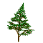

_______________________ _______________________

M | K | E | O | D | R | Y | V | E | T | Ď | N | H | A | N | Č | E | K | D | A | Ý
 | 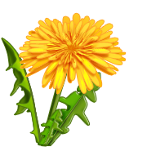

_______________________ _______________________

V | S | A | E | L | V | A | E | M | R | A | I | N | C | D | A | R | A

_______________________ _______________________

H | L | R | A | S | A | T | O | N | V | O | I | Č | S | T | K | A | A | J
 | 

 

